# BÀI 55: THU HOẠCH, BẢO QUẢN VÀ CHẾ BIẾN SẢN PHẨM THỦY SẢN

1.1. Thu hoạch

Có 2 phương pháp thu hoạch thuỷ sản: phương pháp đánh tỉa thả bù và phương pháp thu hoạch toàn bộ

**a. Đánh tỉa thả bù:**

- Là phương pháp thu hoạch những cá thể đạt chuẩn thực phẩm, sau đó bổ sung để đảm bảo mật độ. Áp dụng phương pháp này thực phẩm tươi sống được cung cấp thường xuyên và tăng năng suất nuôi.

- Vd:

* Cá rô phi : 0,1kg/con
* Cá trắm cỏ: 0,8 đến  1,5kg/con
* Tôm sú tôm càng xanh :0,03 đến 0,075kg/con

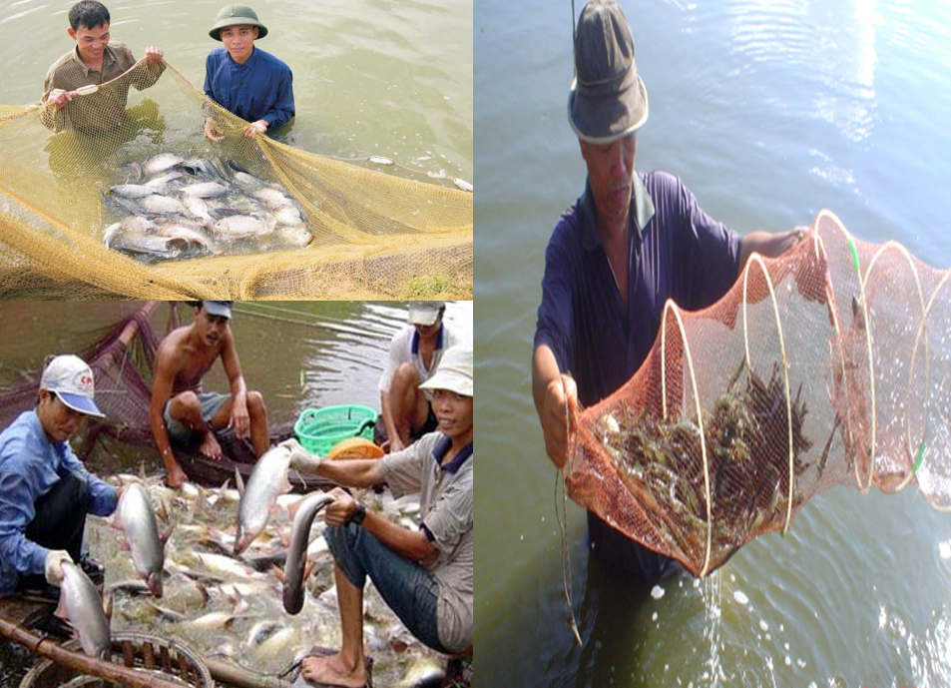

Phương pháp đánh tỉa thả bù

**b. Thu hoạch toàn bộ tôm, cá trong ao:**Thu hoạch toàn bộ tôm cá trong ao là thu hoạch triệt để toàn bộ số tôm cá trong ao

- Đối với cá:

* Tháo bớt nước.
* Kéo đến 2 – 3 mẻ lưới.
* Tháo cạn nước để bắt cá đạt chuẩn, chưa đạt thì chuyển sang ao khác nuôi tiếp.

- Đối với tôm:

* Tháo bớt nước, khi chỉ còn ngập 1/3 đồng chà, dùng lưới vây quanh rồi dỡ chà bắt tôm.
* Thu hoạch toàn bộ có thể cho sản phẩm tập trung, chi phí đánh bắt không lớn, năng suất tôm cá bị hạn chế.

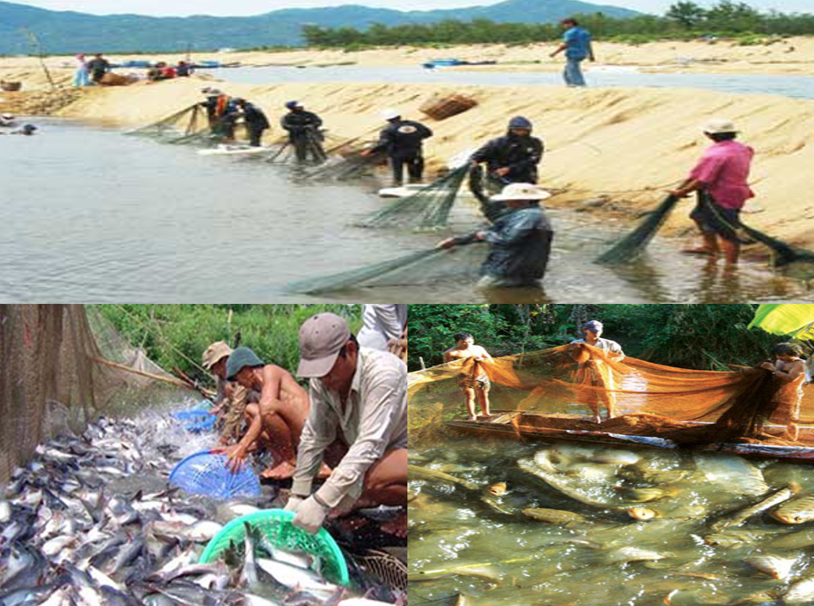

Phương pháp thu hoach thủy sản toàn bộ

1.2. Bảo quản

**a. Mục đích:**Nhằm hạn chế hao hụt về chất và lượng của sản  phẩm, đảm bảo nguyên liệu cho chế biến phục vụ trong nước và xuất khẩu

**b. Các phương pháp bảo quản**

- Các phương pháp chế biến để bảo quản:

* Ướp muối
* Làm khô
* Làm lạnh

- Muốn bảo quản sản phẩm tốt cần chú ý:

* Đảm bảo chất lượng: tươi, không bị bệnh.
* Đảm bảo yêu cầu kĩ thuật: nhiệt độ, độ ẩm, …

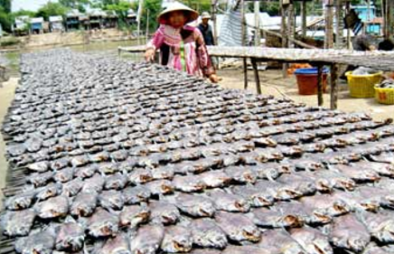

1.3. Chế biến

- Mục đích: Tăng giá trị sản phẩm, nâng cao chất lượng sản phẩm.

- Các phương pháp chế biến:

* Phương pháp thủ công: nước mắm, mắm tôm, …
* Phương pháp công nghiệp: đồ hộp.​

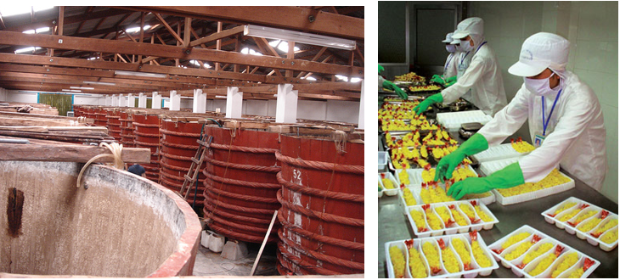

Các phương pháp chế biến

**Bài tập minh họa**

**Câu 1:** Em hãy nêu ưu, nhược điểm của 2 phương pháp thu hoach đánh tỉa thà bù và thu hoạch toàn bộ tôm, cá trong ao?

**Gợi ý trả lời**

- Nhược điểm:

* Đánh tỉa thả bù: Các cá thể không cùng lứa tuoir nên khó chăm sóc, cải tạo, tu bổ ao.
* Thu hoạch toàn bộ: Năng suât của tôm cá bị hạn chế, tốn nhiều giống.

- Ưu điểm:

* Đánh tỉa thả bù: Làm tăng năng suất cá nuôi lên 20%, cung cấp thực phẩm tươi sống thường xuyên.
* Thu hoạch toàn bộ: Sản phẩm tập trung, chi phí đánh bắt không lớn.

**Câu 2:** Trong ba phương pháp bảo quản sản phẩm thủy sản, theo em phương pháp nào phổ biến? Vì sao?

**Gợi ý trả lời**

Phương pháp làm lạnh vì cá thường được đánh ngoài khơi xa bờ sau khi bắt vận chuyển vào bờ cần một thời gian dài nên để giữ được độ tươi sống của tôm cá thì người ta phải làm lạnh.

**Câu 3:**Tại sao muốn bảo quản sản phẩm thủy sản lâu hơn thì phải tăng tỉ lệ muối?

**Gợi ý trả lời**

Vì khi được ướp muối nhiều thì nồng độ muối cao VSV sẽ không hoạt động được và cá sẽ không bị ươn thối.

**Lời kết**

Sau khi học xong bài này các em cần:

* Nêu được biện pháp chăm sóc tôm, cá thông qua kĩ thuật cho cá ăn.
* Chỉ ra được những công việc cần phải làm để quản lí ao nuôi thủy sản như kiểm tra ao nuôi và tôm cá.
* Trình bày được mục đích và một số biện pháp phòng và trị bệnh cho tôm, cá

# BÀI 56 CUỐI CHƯƠNG TRÌNH : BẢO VỆ MÔI TRƯỜNG VÀ NGUỒN LỢI THỦY SẢN

1.1. Ý nghĩa

* Đảm bảo cho vật nuôi thuỷ sản sinh trưởng và phát dục bình thường.
* Đảm bảo nguồn tôm, cá thực phẩm cho đời sống con người.
* Góp phần bảo vệ môi trường chung trên Trái Đất.

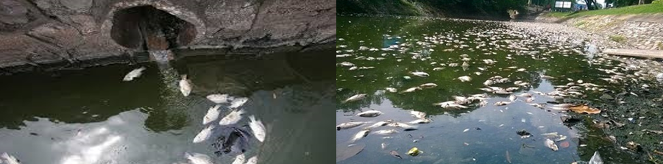

Ô nhiễm môi trường ảnh hưởng đến môi trường sống của thủy sản

1.2. Một số biện pháp bảo vệ môi trường

**a. Các phương pháp xử lí nguồn nước**

- Lắng (lọc): dùng hệ thống ao có thể tích 200 – 1000m3 chứa nước. Sau 2 – 3 ngày các chất tạp chất lắng đọng dưới đáy ao. Nước sạch ở phần trên được sử dụng nuôi tôm, cá.

- Dùng hoá chất: dễ kiếm, rẻ tiền như khí clo nồng độ 0,1 – 0,2 mg/l, vôi clorua CaOCl2 nồng độ 2%.

- Nếu đang khi nuôi tôm, cá môi trường bị ô nhiễm thì:

* Ngừng cho ăn, tăng cường sục khí.
* Tháo bớt nước cũ, cho thêm nước sạch.
* Đánh bắt hết tôm, cá xử lí nguồn nước.

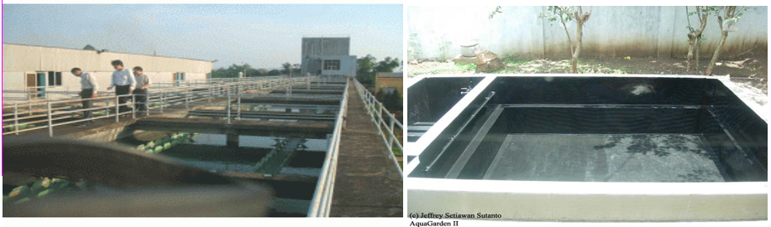

Bể lắng chất thải

**b. Quản lí**

* Ngăn cấm huỷ hoại các sinh cảnh đặc trưng, bãi để, nơi sinh sống động vật đáy.
* Quy định nồng độ tối đa của hoá chất, chất độc có trong môi trường nuôi thuỷ sản.
* Sử dụng phân hữu cơ đã ủ, phân vi sinh, thuốc trừ sâu hợp lý.

1.3. Bảo vệ nguồn lợi thủy sản

* Nguồn lợi thuỷ sản có tầm quan trọng đặc biệt trong nền kinh tế đã được Nhà nước xác định là ngành kinh tế mũi nhọn.
* Là mặt hàng xuất khẩu giá trị, cung cấp thực phẩm xã hội.

**a. Hiện trạng nguồn thuỷ sản trong nước**

* Các loài thuỷ sản kinh tế quý hiếm có nguy cơ tuyệt chủng như cá lãng, cá chiền, cá hô, cá tra đầu.
* Năng suất khai thác của nhiều loài cá bị giảm sút nghiêm trọng.
* Các bãi đẻ và số lượng cá bột giảm sút đáng kể trên hệ thống sông Hồng, sông Cửu Long và năng suất một số loài cá nước ngọt những năm gần đây giảm so với trước.

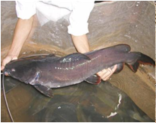

Cá Lăng

**b. Nguyên nhân ảnh hưởng đến môi trường thuỷ sản**

* Khai thác cường độ cao mang tính huỷ diệt.
* Đắp đập, ngăn sông làm thay đổi chất lượng nước, giảm thành phần giống loài, …
* Phá hoại rừng đầu nguồn làm lũ lụt, xói mòn, xạt lở.
* Ô nhiễm môi trường nước.

**c. Khai thác và bảo vệ nguồn lợi thuỷ sản**

* Tận dụng tối đa diện tích mặt nước nuôi thủy sản.
* Cải tiến và nâng cao các biện pháp nuôi thủy sản.
* Chọn những loại cá có tốc độ lớn nhanh, hệ số thức ăn thấp.
* Có biện pháp bảo vệ nguồn lợi thủy sản.

**Bài tập minh họa**

**Câu 1:**Trong ba phương pháp xử lí nguồn nước, theo em nên chọn phương pháp nào? Vì sao?

**Gợi ý trả lời**

Nên sử dụng cách dùng hóa chất vì cách làm đơn giản, không tốn công như hai cách còn lại, ngoài ra những loại hóa chất sử dụng để diệt khuẩn lại dễ kiếm và rẻ tiền.

**Câu 2:**Tại sao khi khai thác nguồn lợi thủy sản không hợp lí đều có ảnh hưởng xấu đến môi trường thủy sản?

**Gợi ý trả lời**

* Nếu khai thác nguồn lợi thủy sản không hợp lí dẫn đến môi trường bị ô nhiễm các sinh vật thủy sản chết, ngoài ra còn có thể làm giảm sút nghiêm trọng đối với những phương pháp khai thác mang tính hủy diệt như dùng điện, chất nổ,…
* Tất cả các lý do trên đều ảnh hưởng xấu đến môi trường thủy sản.

**Câu 3:**Hãy trình bày tóm tắt một số nguyên nhân ảnh hưởng đến môi trường và nguồn lợi thủy sản.

**Gợi ý trả lời**

Một số nguyên nhân ảnh hưởng đến môi trường và nguồn lợi thủy sản là:

* Khai thác với cường độ cao, mang tính hủy diệt.
* Đắp đập, ngăn sông, xây dựng hồ chứa.
* Phá hoại rừng đầu nguồn.
* Ô nhiễm môi trường nước.

**Lời kết**

Sau khi học xong bài này các em cần:

* Nêu được ý nghĩa của bào vệ môi trường thủy sản.
* Trình bày được một số biện pháp bảo vệ môi trường thủy sản.
* Nêu các cách bảo vệ nguồn lợi thủy sản.
* Có được những kỹ năng trong việc bảo vệ môi trường và nguồn lợi thủy sản.

_HẾT_

*Chúc Các Em Thành Công .*